Презентация по лабораторной работе 8
  - Настройка сетевых сервисов. DHCP
Седохин Даниил Алексеевич
2026-04-03
Содержание

1. Информация

1.1 Докладчик
- Седохин Даниил Алексеевич
- Российский университет дружбы народов им. П. Лумумбы

2. Вводная часть

2.1 Цели и задачи
- Приобретение практических навыков по настройке динамического распределения IP-адресов посредством протокола DHCP (Dynamic Host Configuration Protocol) в локальной сети.

3. Выполнение заданий

3.1 слайд 1
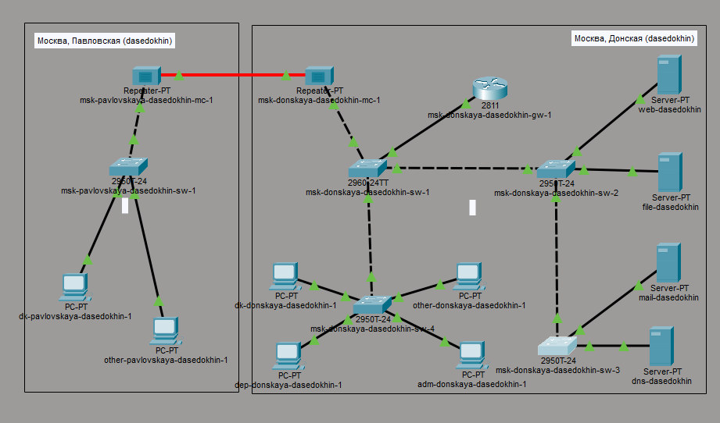
Размещение сервера dns и подключение его к коммутатору msk-donskaya-dasedokhin-sw-3

3.2 слайд 2
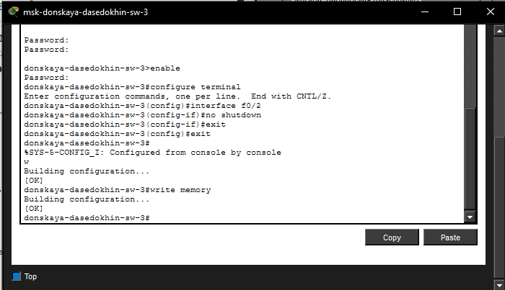
Активация порта на коммутаторе msk-donskaya-dasedokhin-sw-3

3.3 слайд 3
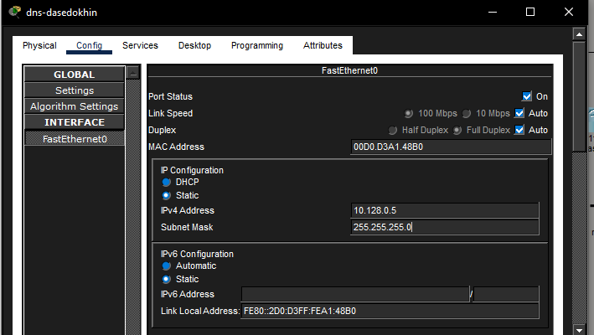
Назначение ip адреса и маски подсети для сервера

3.4 слайд 4
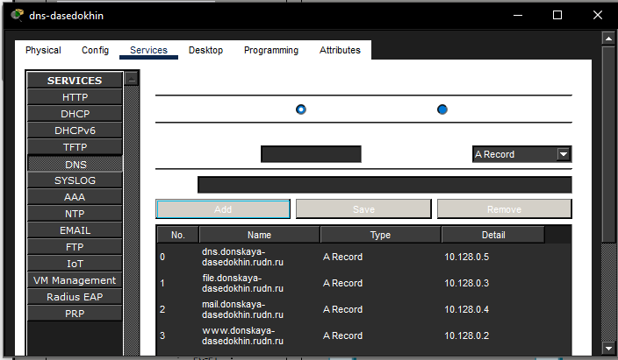
Настройка сервиса DNS

3.5 слайд 5
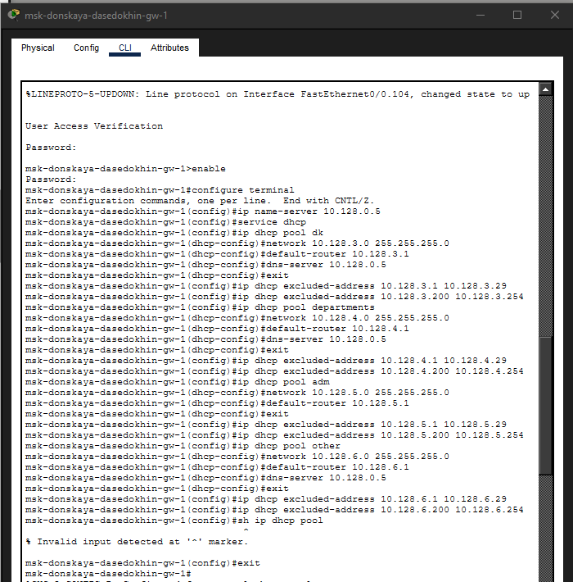
Настройка DHCP

3.6 слайд 6
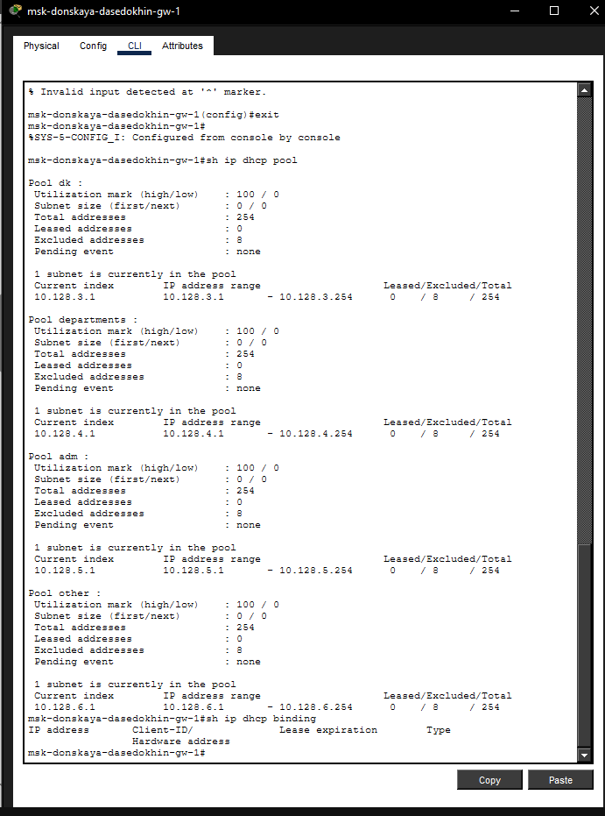
Информация о пулах DHCP и о привязках выданных адресов

3.7 слайд 7
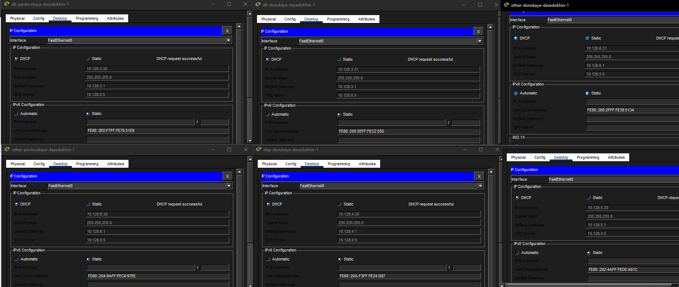
Замена на оконечных устройствах статическое расперделение адресов на динамическое

3.8 слайд 8
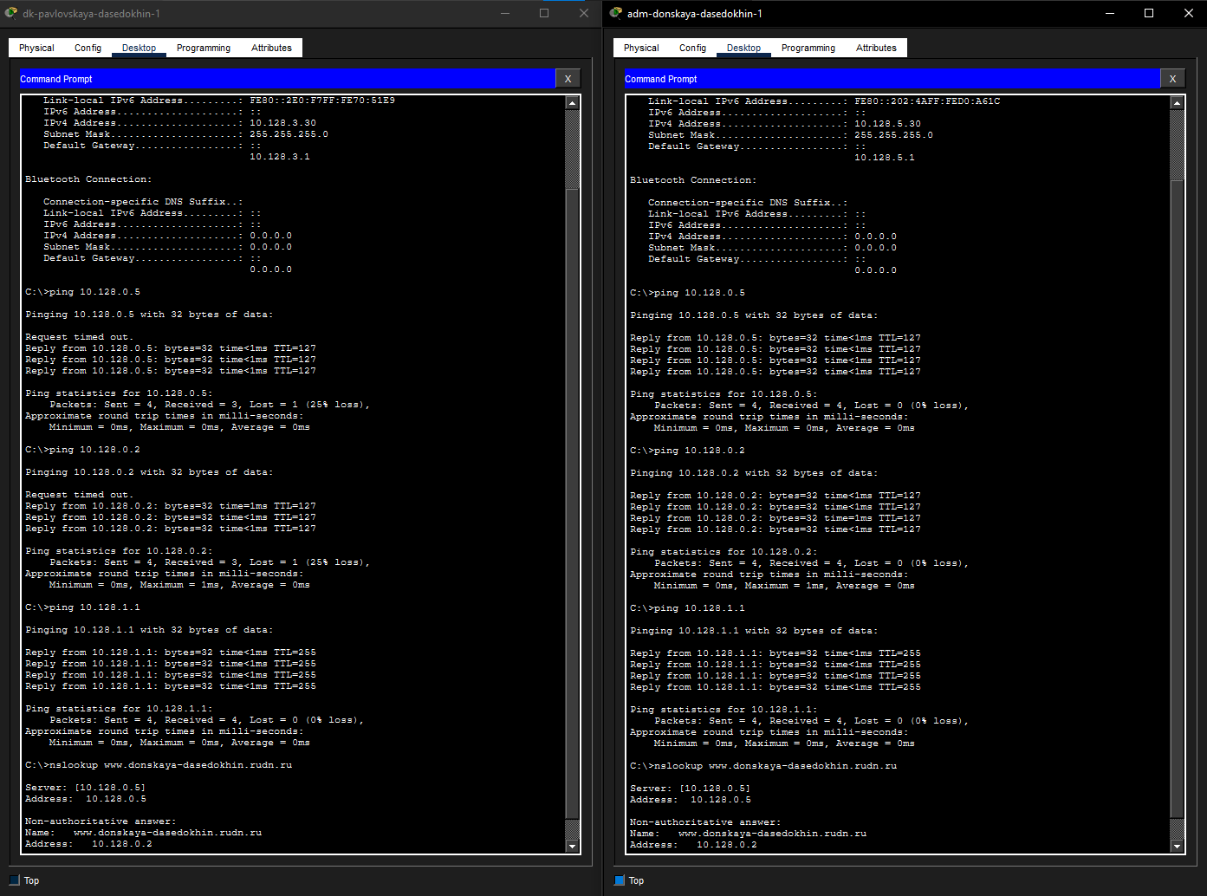
Проверка выделенных адресов оконечным устройствам и доступность устройств из разных подсетей

3.9 слайд 9
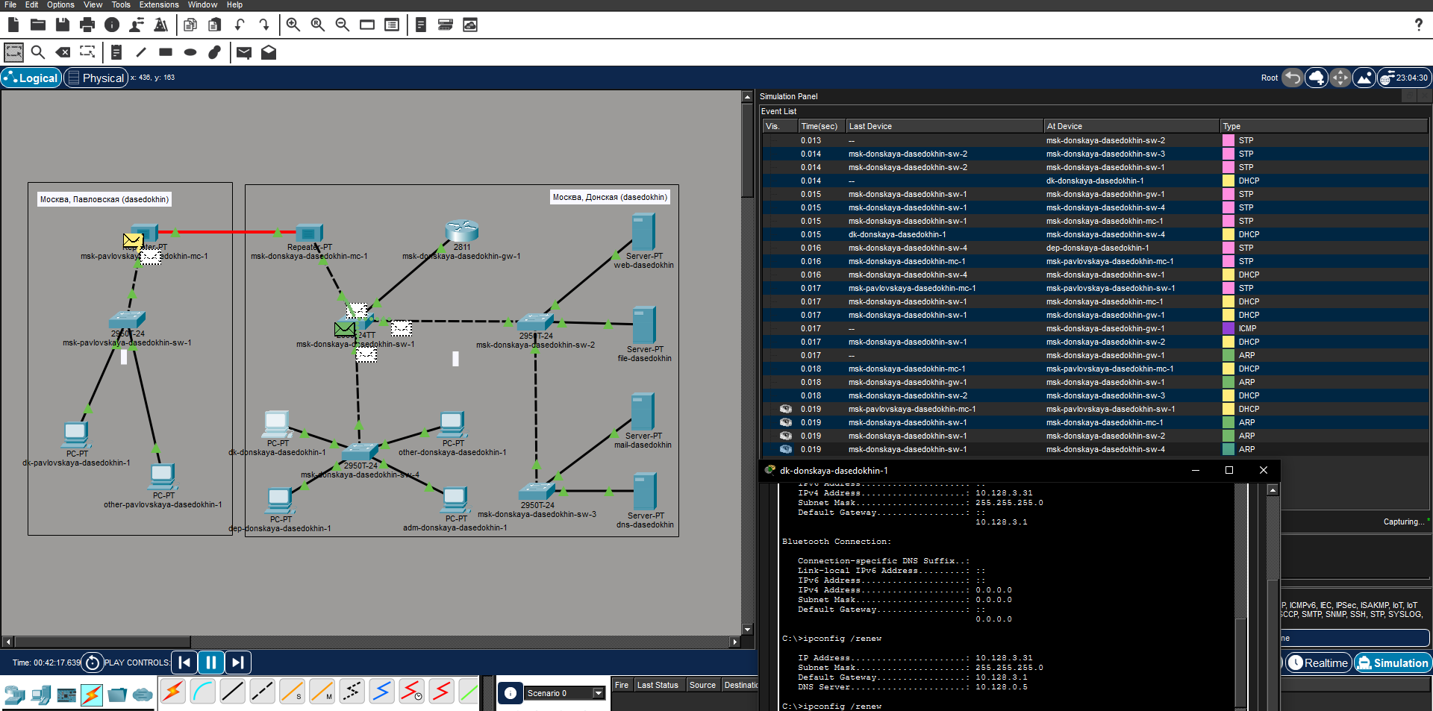
Изучение процесса запроса адреса по протоколу DHCP

4. Выводы

4.1 слайд 1
Я приобрел практические наывки по настройке динамического распределения IP-адресов посредством протокола DHCP (Dynamic Host Configuration Protocol) в локальной сети.

